Министерство образования и науки Российской Федерации
Департамент государственной политики в сфере защиты прав детей

МЕТОДИЧЕСКИЕ РЕКОМЕНДАЦИИ
ДЛЯ РУКОВОДИТЕЛЕЙ ОБЩЕОБРАЗОВАТЕЛЬНЫХ ОРГАНИЗАЦИЙ ПО ОБЕСПЕЧЕНИЮ ПСИХОЛОГИЧЕСКОЙ БЕЗОПАСНОСТИ
ОБРАЗОВАТЕЛЬНОЙ СРЕДЫ

Москва
2018

СОДЕРЖАНИЕ

Номер раздела | Название раздела | Стр.
1 | Психологическая безопасность образовательной среды: понятие, ресурсы системы и факторы среды …………………………………... | 3
2 | Риски, угрозы и критерии психологической безопасности образовательной среды ………………………………………………... | 6
3 | Обеспечение психологической безопасности образовательной среды в кризисных ситуациях ……………………………………….. | 8
4 | Профилактические меры …………..…………………………………. | 10
5 | Кризисный план и антикризисная команда …………………………. | 12
6 | Создание доброжелательного климата в школе…………………….. | 16
7 | Раннее вмешательство в кризисной ситуации ………………………. | 18
8 | Незамедлительное вмешательство в опасных ситуациях …………... | 19
9 | Профилактика суицидального поведения …………………………… | 22
10 | Действия в ситуациях кризиса ……………………………………….. | 25
11 | Действия в ситуациях психологической травмы у детей …………... | 29
12 | Посткризисное сопровождение ……………………………………… | 32
 | Заключение …………………………………………………………… | 33
 | Приложения …………………………………………………………… | 34

- ПСИХОЛОГИЧЕСКАЯ БЕЗОПАСНОСТЬ ОБРАЗОВАТЕЛЬНОЙ СРЕДЫ: ПОНЯТИЕ, РЕСУРСЫ СИСТЕМЫ И ФАКТОРЫ СРЕДЫ
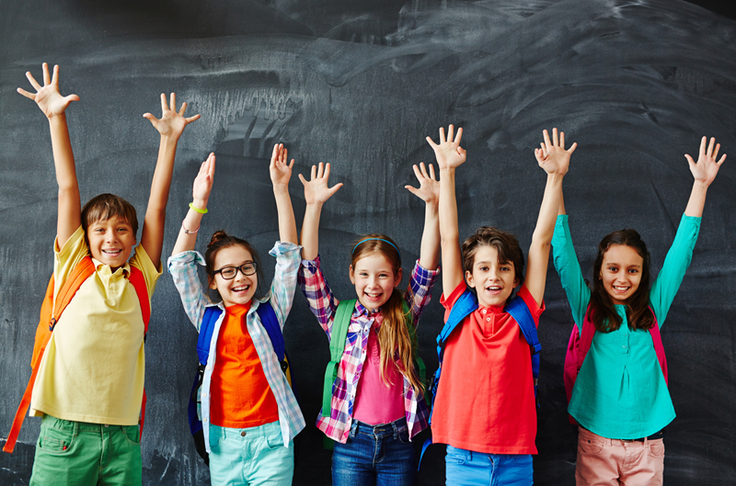

Образовательная среда есть психолого-педагогическая реальность,
в рамках которой в специально организованных условиях решаются образовательные задачи и задачи социализации ребёнка, а также осуществляется психологическое развитие личности обучающегося [22]. Образовательная среда современной школы должна способствовать сохранению здоровья, благополучия ребёнка и максимальной реализации его возможностей.
Вместе с тем образовательная среда является открытой системой, отражающей все закономерности и тенденции развития окружающей социальной среды, в том числе и проблемы, характерные для современного российского общества. Это порождает ситуации, нарушающие безопасность образовательной среды, что ведёт к ограничению прав детей, предусмотренных Федеральным законом от 24.07.1998 N 124-ФЗ «Об основных гарантиях прав ребенка в Российской Федерации». В частности, снижаются возможности образовательной среды в содействии физическому, интеллектуальному, психическому, духовному и нравственному развитию детей, в защите их от негативных факторов. Особую опасность представляют те факторы, которые оказывают непосредственное влияние на систему ценностей и отношений детей и молодежи к социальным явлениям, окружающим людям и собственной личности.
В современном социуме появились новые агенты социализации и новые социально-психологические факторы влияния на становление человека. Всё чаще актуализируются вопросы психологического насилия, воздействия информации, наносящей вред здоровью и развитию детей, других факторов, порождающих деструктивное поведение. Стремительность изменений социальной жизни снижает психологический ресурс сопротивляемости детей и молодежи негативным воздействиям среды, способствует распространению различных форм отклоняющегося поведения (рисунок 1).
Повышение частоты их проявления внутри образовательной среды, появление интернет-технологий как новой реальности, где снижен уровень социального контроля, – все это требует поиска новых психолого-педагогических технологий поддержки и сопровождения обучающихся. Таким образом, существенным и всё более актуальным признаком качественной образовательной среды является
её психологическая безопасность.
ОТКЛОНЯЮЩЕЕСЯ (девиантное) поведение
АКЦЕНТУИРОВАННОЕ
(патохарактерологическое, психопатологическое)

НЕСТАНДАРТНОЕ
(на основе гиперспособностей)

ДЕСТРУКТИВНОЕ
ВНЕШНЕ-
ДЕСТРУКТИВНОЕ

ВНУТРИ-
ДЕСТРУКТИВНОЕ

ДЕЛИНКВЕНТНОЕ, АНТИСОЦИАЛЬНОЕ (хулиганство, кражи, преступность, в т.ч. преступные формы агрессивного поведения и др.)

АСОЦИАЛЬНОЕ
(агрессивное поведение, насилие, дискриминация, сексуальные девиации, бродяжничество и др.)

АДДИКТИВНОЕ
(наркомания, токсикомания, курение, алкоголизм, игровая и виртуальная зависимость и др.)

АУТОАГРЕССИВНОЕ (самоповреждающее, суицидальное
поведение и др.)

Рисунок 1. Различные формы отклоняющегося поведения. Соотношение объёмов понятий, относящихся к феноменологии отклоняющегося поведения [11, 14, 17].
Понятие «безопасность» имеет различную трактовку. С одной стороны, безопасность – это качество какой-либо системы, определяющее ее возможность
и способность к самосохранению и устойчивому развитию (ресурсный подход).
С другой стороны, это система гарантий, обеспечивающих защиту от внутренних
и внешних угроз (средовой подход). Большинство определений подтверждают, что безопасность направлена на сохранение целостности системы, на обеспечение ее нормального функционирования и устойчивого развития [6].
Под психологической безопасностью обычно принято понимать «состояние окружающей среды, свободное от проявлений психологического насилия во взаимодействии, способствующее удовлетворению потребностей в личностно-доверительном общении, создающее референтную значимость среды и обеспечивающее психологическое здоровье включенных в нее участников» [3, 4, 5]. Для достижения такого состояния требуется непрерывный процесс соответствующей деятельности. Следовательно, психологическая безопасность образовательной среды может быть определена как процесс обеспечения сохранения и развития психических функций, личностного роста и социализации включенных в неё участников, максимальной реализации их способностей во взаимодействии, исключающем психологическое насилие, и неразрывной связи с образовательной средой.
Важно отметить, что образовательная система с включенными в неё участниками представляет собой сложную саморазвивающуюся социокультурную систему. Для обеспечения психологической безопасности этой системы необходимо принимать во внимание её структуру и внутренние связи между структурными элементами, ресурсы саморегуляции и обеспечения устойчивого развития этой системы, факторы внешней среды и связи между системой и внешней средой.
Факторы среды: риски, угрозы, опасности внешней среды; способы их выявления, снижения силы влияния и вероятности возникновения (предотвращение); способы повышения эффективности защиты (например, контроль информационной среды и блокада вредного контента, организация охраны образовательного учреждения) и другое.
Ресурсы системы: механизмы саморегуляции участников образовательных отношений, их способность адаптироваться к новым условиям, возможности компенсации дестабилизирующих стрессовых воздействий психогенного характера, культура взаимодействия участников образовательных отношений на основе личностно-доверительного общения и общих ценностей, другие ресурсы.
Важнейшими системообразующими факторами в системе «человек-образовательная среда» становятся такие способности человека, как целеполагание, саморегуляция, рефлексия. Развитие этих способностей у участников образовательных отношений имеет ключевое значение в достижении психологической безопасности образовательной среды.
Важным фактором обеспечения психологических аспектов безопасности образовательной организации является её нормативное и правовое регулирование (приложение 1).

2. РИСКИ, УГРОЗЫ И КРИТЕРИИ ПСИХОЛОГИЧЕСКОЙ БЕЗОПАСНОСТИ ОБРАЗОВАТЕЛЬНОЙ СРЕДЫ
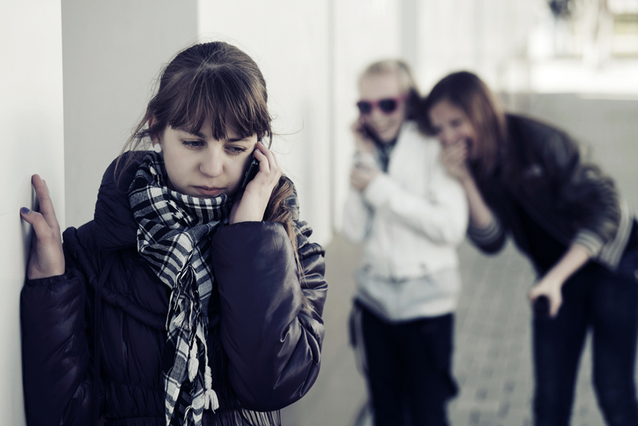

Для обеспечения психологической безопасности образовательной среды необходимо учитывать сущностные характеристики рисков и угроз,
и сформулировать критерии их ликвидации, нейтрализации или ослабления влияния.
Риски и угрозы психологической безопасности образовательной среды могут быть структурированы по 4 направлениям:
1) риск получения психологической травмы, в результате которой наносится ущерб позитивному развитию и психическому здоровью, удовлетворению основных потребностей участников взаимодействия; основной источник психотравмы – психологическое насилие в процессе взаимодействия;
2) низкая значимость коллективных целей, мнений и ценностей, характеризующих образовательную среду и, как следствие, желание ее покинуть или отрицание ее ценностей и норм;
3) неудовлетворённость потребностей участников образовательной среды в личностно-доверительном общении, что проявляется в отсутствии эмоционального комфорта, невозможности высказать свою точку зрения, сохранить личное достоинство, обратиться за помощью, недоучёте личных проблем и затруднений, недостаточном внимании к просьбам и предложениям, отсутствии поддержки при выборе собственного решения;
4) неразвитость системы психологической помощи, в результате чего деятельность службы сопровождения в системе образования оказывается неэффективной. Среди причин может быть несоответствие структуры психологической службы решаемым задачам [1], сниженный уровень конфликтологической культуры [7, 12, 21], стрессоустойчивости и других личностных профессионально важных качеств работников образования, что проявляется в низком уровне удовлетворенности качеством жизни [10].
В соответствии с вышеперечисленными угрозами можно выделить четыре критерия психологической безопасности образовательной среды [2, 3]:
1) защищённость от психологического насилия во взаимодействии для всех участников образовательного среды, убежденность в том, что пребывание в такой образовательной среде безопасно;
2) отношение к образовательной среде как важной, значимой; желание принадлежать к её участникам, ориентироваться в своей деятельности
и поведении на коллективные цели, мнения и ценности;
3) уровень удовлетворенности основными характеристиками процесса взаимодействия участников образовательных отношений; удовлетворенность основных потребностей в личностно-доверительном общении;
4) эффективность деятельности службы сопровождения в системе образования.
Устранение, нейтрализация или ослабление влияния перечисленных угроз
в образовательной среде будет способствовать обеспечению её психологической безопасности. Наряду с этим необходимо насыщать образовательный процесс адаптивно-развивающими психолого-педагогическими и социально-педагогическими технологиями, которые повышают ресурсную устойчивость участников образовательных отношений к перечисленным угрозам.

3. ОБЕСПЕЧЕНИЕ ПСИХОЛОГИЧЕСКОЙ БЕЗОПАСНОСТИ
ОБРАЗОВАТЕЛЬНОЙ СРЕДЫ В КРИЗИСНЫХ СИТУАЦИЯХ


Перечисленные выше риски и угрозы психологической безопасности образовательной среды должны быть дополнены рисками и угрозами, порождаемыми кризисными ситуациями.
Кризисные и экстремальные ситуации имеют отличия от чрезвычайных ситуаций, с одной стороны, и от проблемных и трудных — с другой [13]. Кризисные и экстремальные ситуации проявляются как внутренние состояния человека, в то время как словом «чрезвычайные» называются ситуации, характеризующиеся сверхсильными внешними воздействиями. Говоря о чрезвычайных ситуациях, обычно имеют в виду такие, при которых внешние воздействия могут быть настолько сильными, что для человека (организма, психики, личности) исключается даже возможность выживать, противостоять, приспосабливаться к ним.
Трудные и проблемные ситуации, так же как экстремальные и кризисные, сопряжены с особыми внутренними состояниями людей, хотя они и могут быть вызваны внешними причинами. Трудные и проблемные ситуации отличаются от экстремальных и кризисных признаком «предельности» индивидуальных возможностей переживаний.
Экстремальные и кризисные ситуации – это исключительно внутренние психические состояния, предельные по своей интенсивности (т. е. по объему необходимой душевной работы). Общей для экстремальных и кризисных ситуаций является их опасность, связанная с возможной психической травматизацией. Психическая травма - это событие, выходящее за пределы нормального человеческого опыта, которое воспринимается человеком как угроза его существованию, нарушает его нормальную жизнедеятельность, становится для него потрясением, переживанием особого рода, вызывает страх, ужас, беспомощность. Это, в первую очередь, ситуации, когда человек сам пережил угрозу собственной жизни или серьезную физическую травму себя или кого-либо другого (например, видел тела мертвых или раненых людей, наблюдал или испытывал на себе жестокое обращение) и т. п. Основу травмы составляют единичный «сверхстрессогенный» опыт или длительная стрессовая ситуация [18, 20].
Об экстремальной ситуации в «чистом» виде можно говорить, когда объективные обстоятельства позволяют человеку вернуться в значительной мере к прежнему образу жизни, а задачей личности становится возвращение к привычному функционированию.
Кризис (от греч. krisis – решение, поворотный пункт) – это переломный момент, тяжелое переходное состояние, выход из которого сопровождается изменением внутренней структуры личности. С одной стороны, кризис дает шанс для развития личности, с другой стороны, при неблагоприятном развитии может вызвать блокирование целенаправленной жизнедеятельности, дефицит смысла в дальнейшей жизни, ощущение невозможности реализации внутренних потребностей (мотивов, стремлений, ценностей и пр.) и достижения важных жизненных целей с помощью привычных средств [9]. Затяжной, хронический кризис несет в себе угрозу социальной дезадаптации, суицида, нервно-психического или психосоматического страдания, посттравматического стрессового расстройства (ПТСР) [16, 19].
Выделяются два типа кризисных ситуаций: обусловленные изменениями в естественном жизненном цикле (кризисы развития) или травмирующими событиями жизни. Кроме того, кризисные ситуации в своей основе могут иметь объективный и субъективный компоненты. Объективный компонент представлен воздействиями внешнего, предметного и социального мира, в то время как субъективный заключается в восприятии и оценке человеком ситуации как критической.
К объективным кризисным ситуациям, способным оказать серьезное влияние на обучающихся и их родителей, преподавателей и администрацию образовательных учреждений, относят несчастные случаи с учащимися или преподавателями, насилие, суицидальные попытки, захват заложников, техногенные катастрофы (пожары, аварии, взрывы и т. п.) и природные бедствия (землетрясения, наводнения, и др.). Реакция детей на травматические события зависит от тяжести ситуации, возраста обучающихся, их индивидуально-психологических и личностных особенностей [15].
Часто длительные последствия травматических событий среди учащихся и школьного персонала недооцениваются школьной администрацией и даже психологическими службами. Этому способствует то обстоятельство, что психотравмирующие последствия кризисов могут длительное время развиваться внешне незаметно. В связи с этим необходимо проведение специальных программ и отслеживание состояния детей, своевременное оказание им помощи и поддержки.
Психологическая помощь в кризисной ситуации должна быть направлена на преодоление негативного и формирование позитивного отношения человека к себе, окружающим и миру в целом. В зависимости от временного этапа развития кризисной ситуации будет изменяться тип помощи и её объём.
Обеспечение безопасности образовательной среды в кризисных ситуациях включает три основных типа мероприятий [8]:
1) профилактические меры;
2) непосредственное действие в чрезвычайной ситуации;
3) послекризисные меры.

4. ПРОФИЛАКТИЧЕСКИЕ МЕРЫ


Профилактические меры, дающие чувство защищенности и реальную безопасность, обеспечиваются в образовательном пространстве целой системой воздействий: предупреждение кризисных ситуаций, создание доброжелательной, принимающей, творческой атмосферы в школе, разработка кризисного плана, установление прочных связей с региональными службами безопасности.
Предупреждение кризисных ситуаций — это комплекс мероприятий, проводимых заблаговременно и направленных на максимально возможное уменьшение риска возникновения кризисных ситуаций, а также на сохранение здоровья людей, ослабление факторов риска развития посттравматических стрессовых расстройств (ПТСР).
Действия по предупреждению кризисных ситуаций включают:
- подготовку учителей и персонала, согласование с планом действий
по предупреждению и ликвидации чрезвычайных ситуаций (ЧС) различного уровня;
- вовлечение других служб: полиции, представителей служб системы РСЧС, медицинских работников, службы социальной поддержки;
- определение регулярности встреч антикризисных бригад, действующих
в образовательных организациях, и местного (территориального) антикризисного подразделения;
- выявление и обсуждение потенциально опасных ситуаций, а также учащихся с эмоциональными и поведенческими проблемами, которые являются факторами уязвимости к развитию посттравматических стрессовых расстройств (ПТСР).
Основные цели профилактических мер: выявление слабых сторон или факторов уязвимости к развитию ПТСР; раскрытие ресурсов; улучшение координации различных служб; прояснение роли, сферы влияния и ответственности каждой службы; повышение общей эффективности действий антикризисной бригады.
Основные вопросы, которые необходимо рассмотреть на этапе профилактики кризисных ситуаций в образовательной организации, следующие:
1. Кого вероятнее всего затронет бедствие (кризисная ситуация)? Администрация совместно с антикризисной бригадой и представителями службы экстренной психологической помощи рассматривает различные сценарии
и определяет слои населения, которые могут быть вовлечены в кризисную ситуацию.
2. Затронет ли это событие антикризисную команду? Каким образом?
3. Кто отдает распоряжение о начале действий по оказанию помощи
для ликвидации последствий кризисной ситуации?
4. Каковы цели этой помощи? Что случится, если вообще не вмешиваться?
5. Каковы тактика и стратегия вмешательства?
6. Каковы критерии успешного вмешательства и/или его исхода?
7. Какие ресурсы имеются в распоряжении вмешивающихся? (Круг поддержки? Физические ресурсы? Сколько это будет стоить? Каковы ограничения?)
8. Какие еще стороны были бы затронуты кризисной ситуацией?
9. Будет ли кооперация с представителями других образовательных организаций, ведомств? С кем именно? Кто будет руководить? Координировать? Каким образом?
10. Кто получит одобрение? Критику? Ресурсы? Каким образом взаимодействовать со СМИ?
Примерный план мероприятий по предотвращению кризисных ситуаций
в образовательной организации представлен в приложении 2.
5. КРИЗИСНЫЙ ПЛАН И АНТИКРИЗИСНАЯ КОМАНДА



Разработка кризисного плана необходима для организации эффективных действий всех участников образовательных отношений в кризисной ситуации. Каждая школа обязана иметь план действий в ЧС. План безопасности включает разные компоненты и направлен на обеспечение физической, психологической безопасности и благополучия учащихся и персонала. Он предполагает привлечение как материально-технических, так и кадровых ресурсов, а также специальную подготовку для учащихся и персонала по поведению в ЧС.
Антикризисный план должен включать в себя следующие блоки:
- организационный (кто будет отвечать за планирование и порядок действий в ЧС),
- методический (выявляются критерии для оценки эффективности работы),
- ресурсный (материально-технические и кадровые вопросы).
Каждый блок формируется с учетом и в зависимости от следующих факторов:
- типов чрезвычайных ситуаций;
- какие признаки определяют кризисный характер этих событий;
- каков алгоритм действий;
- каким образом, и по каким критериям определять и сортировать медицинскую и психологическую травмы;
- как выявить учащихся и сотрудников, которым может потребоваться последующая консультация;
- порядок действий в отношении учащихся, персонала, родителей, СМИ;
- какие дополнительные, внешние ресурсы могут быть использованы
и каким образом;
- кто будет оценивать эффективность действий и необходимость доработки
и изменения кризисного плана;
- какие обучающие тренинги для сотрудников необходимо провести;
- как будет происходить информирование о кризисной ситуации и плане действий в самой образовательной организации.
Когда общий план разработан, можно приниматься за прорисовку деталей (ход действий, время, место, ответственный, технические средства и т.д.). Именно
с целью разработки и реализации подобного плана действий в образовательных организациях необходимо создавать школьные антикризисные бригады. Все функции в такой бригаде заранее распределены.
Каждый член такой бригады должен знать:
- кто отвечает за оповещение всех членов команды при необходимости;
- кто регулирует и выстраивает системы коммуникации;
- кто и каким образом обеспечивает контроль слухов;
- кто обеспечивает первую помощь (психологическую, социальную
и медицинскую); взаимодействует со СМИ;
- кто обеспечивает эвакуацию и перевозку;
- кто проводит индивидуальное и групповое консультирование;
- кто планирует и проводит работу с последствиями кризисной ситуации.
Опыт показывает, что за каждую функцию должны отвечать 1-2 члена бригады. Важно помнить о том, что контактная информация о команде должна быть доступна и размещена около телефона, на доске объявлений и т.д.
На эффективность работы антикризисной бригады будет влиять четкость
и слаженность совместных действий ее членов. С этой целью с членами антикризисной бригады регулярно проводятся тренинги и учения.
Очень важно, чтобы работа антикризисной команды проводилась
при поддержке внешнего консультанта, оказывающего помощь как на стадии формирования команды, ее обучения, так и при действии в ЧС (этим специалистом должен быть представитель антикризисного подразделения или городской службы экстренной психологической помощи). В круг вопросов, решаемых представителем антикризисного подразделения, входят:
- консультации и поддержка антикризисной бригады,
- оказание помощи при проведении дебрифинга,
- предупреждение синдрома «сгорания» у членов антикризисной бригады.
В программу обучающих семинаров обязательно включаются, как правило, теоретический и практический блоки. Это, прежде всего, лекции, дающие представление о кризисных ситуациях и их последствиях, знания по оценке риска суицида, техники кризисного вмешательства для разных возрастных групп. В качестве обучающих материалов могут использоваться видеозаписи консультаций, ролевые проигрывания ситуаций и супервизия.
Однако в кризисных ситуациях собственных ресурсов образовательной организации часто оказывается недостаточно. Именно поэтому, необходима координация работы с региональными антикризисными подразделениями.
При планировании действий по оказанию помощи в кризисных ситуациях важно учитывать реальные потребности пострадавших. Это и желание выжить, спастись и как можно оперативнее установить контакт с близкими; и получение информации о происходящем, с целью осмысления ситуации и ориентации
в новых условиях; и стремление к установлению контроля над происходящим.
В условиях экстремальных и кризисных ситуаций необходимо соответствующее обращение к пострадавшим и лицам, вовлеченным в них. Наиболее важным стабилизирующим фактором в условиях экстремальной или кризисной ситуации является восстановление веры в то, что жизнь организована в соответствии
с определенным порядком и поддается контролю.
Члены антикризисной команды должны иметь представление
о биологических и психологических проявлениях, характерных для острой реакции на стресс. Разные люди могут реагировать очень по-разному, в зависимости от возраста, индивидуальных особенностей, религиозных представлений, культурных ценностей.
При планировании шагов по оказанию помощи необходимо учитывать как минимум три аспекта, определяющих первоочередность в оказании помощи: аспект физической близости к месту события (за пределами зоны бедствия,
в пределах слышимости, рядом с зоной бедствия, в центре зоны бедствия); социально-психологический аспект (в число наиболее уязвимых и нуждающихся
в поддержке попадают различные группы людей среди них — те, кто идентифицирует себя с жертвой или уподобляется жертвам; знакомые, дальние родственники или близкие друзья, непосредственно семья), в качестве третьего аспекта выступает население группы риска (крайне чувствительные люди, люди переживающие сложный личный или социальный кризис, люди, потерявшие близких за последний год или имеющие свежую подобную травму). В число таких лиц, прежде всего, попадают (по степени травматизации) травмированные дети, семья, родители, свидетели события, друзья пострадавших, одноклассники, педагоги, персонал образовательного учреждения, администрация учреждения, представители вышестоящих организаций.
Ознакомление персонала с планом поведения в кризисной ситуации, обсуждение технических и психологических моментов поведения в таких ситуацих, проведение тренировочных сборов — все это необходимо, чтобы план оказался действенным.

6. СОЗДАНИЕ ДОБРОЖЕЛАТЕЛЬНОГО КЛИМАТА В ШКОЛЕ



Некоторые дети могут учиться практически в любой школьной среде. Другим требуется поддержка в овладении умением учиться и приобретении навыков разрешения конфликтных ситуаций, повышении академической и социальной компетентности.
Опыт показывает, что школы с эффективной превентивной системой, делающей акцент на обучении и поведении, контролируют не менее 80% проблемного поведения учащихся, обеспечивая чувство безопасности
и ответственности школы за детей. Ключевыми компонентами такой системы
в школе являются создание доброжелательного коллектива, все члены которого чувствовали бы поддержку со стороны друг друга; обучение коммуникативным, поведенческим умениям, навыкам поведения в трудных и проблемных ситуациях; создание систем поведенческой поддержки.
Акцент делается на позитивном опыте, который учащиеся могут получить
в межличностном и учебном взаимодействии в школе. Принятие и уважение, межличностная и академическая успешность обеспечивают позитивное восприятие школы и себя в ней.
В программы по созданию доброжелательного климата в школе целесообразно включить тренинг по творческим подходам к решению конфликтов. Как ребята учатся читать и писать, так же они должны научиться общаться с ровесниками
и взрослыми и разрешать межличностные конфликты мирными средствами. Это может быть организовано как на специальных, направленных на формирование социальных навыков уроках, так и на включенных в ряд учебных предметов темах, связанных с разрешением конфликтов, принятием решений, уважением и принятием другого человека, выработкой позиции активного участника создания мирного окружения. На проводимых специально подготовленными учителями занятиях ставятся вопросы эффективного общения, выражения чувств, умения справляться
с негативными эмоциями, навыков самоконтроля и саморегуляции, управления своим поведением, способов разрешения конфликтов, организации взаимодействия, понимания и принятия индивидуальных и культурных различий. При этом используются различные интерактивные формы обучения: групповая дискуссия, ролевая игра, истории, образовательные игры, тренинги и другие.
Доброжелательный климат в школе формируется как на уровне социальной, так и физической среды. Социальная среда включает общепринятые нормы
и правила, выработанные в ученическом, родительском и педагогическом коллективах. Физическая среда предполагает организацию материально-технического пространства и сложившийся режим работы. Эффективные дисциплинарные системы должны быть простыми, позитивными, правила — общешкольными и ясными, способствующими пониманию, как вести себя в той или иной ситуации, просто сформулированными (идите, не бегите). Их должно быть немного, и они должны быть просто запоминаемы, соответствовать социальным навыкам.
Степень успешного внедрения программы создания доброжелательного климата в школе зависит во многом от её поддержки. Кто-то в школе должен иметь соответствующие навыки, время, полномочия, чтобы помочь как педагогам
и психологам в организации тренингового пространства и процесса, так и учащимся, создавая условия для применения и закрепления полученных навыков.
Помимо детской популяции эффективным оказывается включение в тренинг школьного персонала, учителей, охраны. Хорошо также пригласить в программу родителей, провести несколько групповых встреч.
Часто учителям требуется дополнительная психологическая подготовка в том, как наиболее эффективно общаться с подростками, как научить их конструктивным формам решения конфликтов [7, 12, 21].
Перед организацией обучающих и командообразующих мероприятий следует изучить психологической климат в школе. Существующие методики позволяют выяснить групповое эмоциональное состояние (психологическую атмосферу), которое отражает сложившиеся в коллективе взаимоотношения, характер делового сотрудничества, отношение к значимым явлениям жизни [2, 3, 4, 5].
Неудовлетворительный климат коллектива характеризуется тем, что его участники отмечают неудовлетворенность собой, переживание тревожности
и депрессии, отстраненности от других членов коллектива, ухудшение работоспособности, отсутствие эмоциональных контактов и взаимопонимания между собой. Это ярко свидетельствует о необходимости проведения какого-либо мероприятия по улучшению эмоциональных контактов и повышению командного духа образовательной организации, проведения комплекса тренингов, направленных на поддержание и развитие доброжелательного климата в школе.

7. РАННЕЕ ВМЕШАТЕЛЬСТВО В КРИЗИСНОЙ СИТУАЦИИ


Создание безопасной школы предполагает работу с учащимися группы риска, которые могут проявлять агрессивное поведение, склонность к суицидальному поведению, химическую зависимость. Большая роль в выявлении и поддержке подростков группы риска принадлежит школьному психологу, имеющему возможность своевременной диагностики и консультирования.
Необходимо внимание к ранним, предостерегающим признакам трудностей как академических, так и поведенческих (легче предупредить кризисную ситуацию, чем потом справляться с последствиями). Низкая школьная успеваемость, отсутствие академических интересов, чрезмерная изоляция, одиночество, выраженная агрессивность в рисунках и сочинениях, неконтролируемые вспышки гнева, дисциплинарные проблемы, нетерпимость к различиям, употребление наркотиков и алкоголя, связи с бандами, угрозы насилия — эти и другие особенности поведения учащегося могут быть знаком того, что требуется помощь выхода из сложной ситуации.
Понимание и вмешательство на основе интерпретации этих особенностей должны основываться на следующих принципах: не навреди, рассматривай агрессивное поведение в контексте проблемы, избегай стереотипов, анализируй остерегающие признаки в контексте развития ребенка, учитывай весь комплекс форм поведения. Важно выказывать заботу и обеспокоенность за состояние ребенка, но важно также не переусердствовать, не поспешить, не перейти к ложным выводам и интерпретациям. Не должно быть механического и упрощенного использования списка тревожных поведенческих признаков. Это может навредить ребенку
и привести к пустой затрате ресурсов. В каждой школе должна быть разработана схема представления своих тревог и забот о тревожных поведенческих проявлениях учащегося.

8. НЕЗАМЕДЛИТЕЛЬНОЕ ВМЕШАТЕЛЬСТВО В ОПАСНЫХ СИТУАЦИЯХ
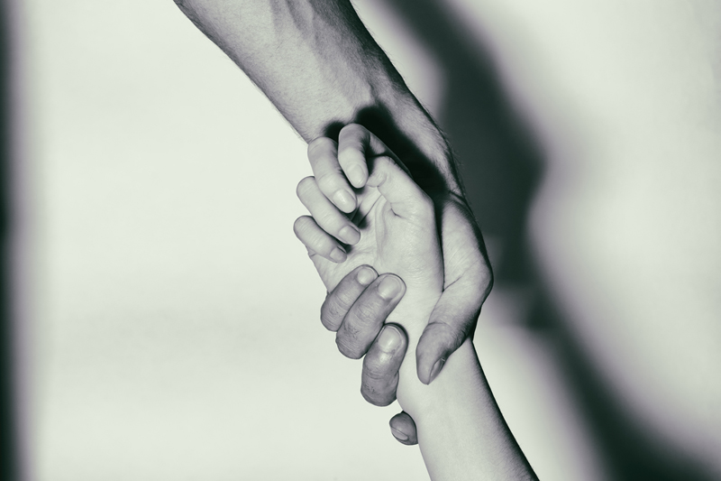
Незамедлительное вмешательство необходимо при следующих обстоятельствах: обучающийся представляет подробный план (время, место, способ) нанесения повреждений себе или другим, особенно в случае уже имеющейся истории агрессивного поведения или попыток осуществления угроз
в прошлом; у обучающегося есть оружие, и он угрожает применить его. В подобных случаях незамедлительно должны быть поставлены в известность руководитель образовательной организации, родители, опекуны, а также следует обратиться
за помощью в соответствующие службы (полицию, скорую медицинскую помощь, муниципальный или региональный центр психолого-педагогической, медицинской и социальной помощи обучающимся, испытывающим трудности в освоении основных общеобразовательных программ, развитии и социальной адаптации). Реакция на эти опасные ситуации должна находиться в соответствии со школьной политикой, законодательством и школьным планом действия в ситуациях насилия.
При знакомстве школы, родителей, сообщества с тревожными поведенческими признаками, понимая важность реакции в ситуации проявления этих признаков, необходимо еще знать, как действовать в этих ситуациях, с кем поделиться своими наблюдениями и где искать помощи. Учителям и персоналу важно быть уверенными, что их тревоги в отношении ребенка найдут поддержку. Для этого необходимы хорошо подготовленные профессионалы, которые смогут дать консультацию, как помочь этим учащимся. Группа поддержки учащихся должна быть способной действовать незамедлительно, скоординировано
и эффективно. Разработанный план, в соответствии с которым оказывается индивидуальная поддержка и кризисное вмешательство, будет способствовать эффективности реакции группы на нужды учащихся. Решение проблем, консультации, предварительное планирование, разработка и внедрение программ вмешательства, а также отслеживание и коррекция индивидуальных планов поддержки и консультирования отдельных обучающихся входят в круг обязанностей группы поддержки. Группа поддержки выявляет проблемы, собирает информацию о ситуациях, в которых проблемы проявляются особенно ярко,
о причинах проблем поведения, о факторах, которые оказываются ключевыми
в проблемном поведении. Чего ребенок добивается теми или иными поведенческими проявлениями, против чего он протестует? От чего защищается? Какие формы позитивного поведения могут отвечать тем же потребностям ребенка? Как обучить ребенка конструктивным формам поведения?
Одним из центральных моментов создания безопасной школы является понимание роли семьи в школьной успешности, социальном, эмоциональном, психологическом благополучии учащихся. Следовательно, необходимо как можно более полное ее включение в процесс создания безопасной школы. Семья может помочь составить как можно более полную картину о ребенке, его прошлом
и настоящем, выявить его сильные стороны и интересы, помочь проверить предположения о нуждах ребенка, обеспечить среду успешного раннего вмешательства и помощи ребенку.
Раннее вмешательство может оказаться недостаточно для 3—10% детей
с существенными эмоциональными и поведенческими проблемами. Им может требоваться особая работа. Интенсивность и формы ее будут зависеть от природы, степени тяжести, частоты проявления проблем. В случаях интенсивного вмешательства часто бывает необходимо сочетание собственных ресурсов школы
и муниципальных или региональных служб. Этим целям служат школьные программы развития психолого-педагогических условий реализации основных образовательных программ начального, основного и среднего общего образования, требования к которым сформулированы в Федеральных государственных образовательных стандартах общего образования.
Во многих школах налажены связи со специалистами центров психолого-педагогической, медицинской и социальной помощи обучающимся, испытывающим трудности в освоении основных общеобразовательных программ, развитии
и социальной адаптации.
Упомянутые центры создаются на основании статьи 42 Федерального закона от 29 декабря 2012 г. № 273-ФЗ «Об образовании в Российской Федерации», согласно которой психолого-педагогическая, медицинская и социальная помощь включает в себя:
1) психолого-педагогическое консультирование обучающихся, их родителей (законных представителей) и педагогических работников;
2) коррекционно-развивающие и компенсирующие занятия с обучающимися, логопедическую помощь обучающимся;
3) комплекс реабилитационных и других медицинских мероприятий;
4) помощь обучающимся в профориентации, получении профессии
и социальной адаптации.
Психолого-педагогическая, медицинская и социальная помощь оказывается детям на основании заявления или согласия в письменной форме их родителей (законных представителей).
Психолого-педагогическая помощь в центре психолого-педагогической, медицинской и социальной помощи оказывается педагогами-психологами, социальными педагогами, учителями-логопедами, учителями-дефектологами
и иными специалистами, необходимыми для надлежащего осуществления функций такого центра.

9. ПРОФИЛАКТИКА СУИЦИДАЛЬНОГО ПОВЕДЕНИЯ

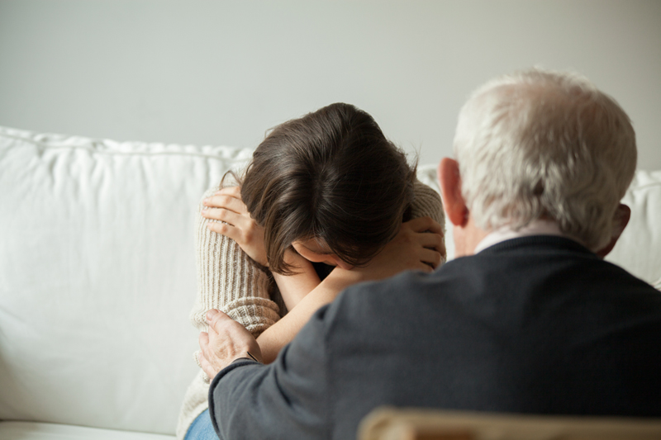
Суицидальное поведение у подростков и молодежи может быть понято только как многофакторное явление, в котором необходимо учитывать индивидуальный, семейный, социальный, экономический и культурный контексты [16] .
Школа, где подростки проводят большую часть дня, представляется идеальной средой для проведения программы профилактики суицидального поведения. Три базовых вопроса могут быть заданы в этой связи: что должно быть сделано, чтобы предотвратить самоубийство, что должно быть сделано, когда молодой человек угрожает кончить жизнь самоубийством, и что необходимо делать, когда самоубийство произошло.
Первичные меры. Профилактика суицидального поведения может решать различные задачи: контроль и ограничение доступа к различным средствам аутоагрессии, контроль факторов и групп риска, оказание медико-психологической помощи конкретной личности. Психологическая превенция суицида (предотвращение суицидального поведения) осуществляется преимущественно
в форме обучения распознаванию суицидальных проявлений и оказанию своевременной помощи близким людям.
Необходимо разработать и в письменной форме зафиксировать политику школы в отношении суицидальных попыток, в которой должны быть процедуры действия при выявлении учащегося группы риска, действия при угрозе суицида
и после него, как действия по предотвращению суицидального поведения будут оцениваться. Нужна координация этих программ на уровне школы и территории (муниципалитета). На этой фазе необходимо обучение персонала школы распознаванию признаков и факторов риска суицидального поведения. Следует включить курс по предотвращению суицидального поведения в программу обучения учителей, повышения групповой сплоченности в школе (учащиеся, чувствующие, что учителя к ним справедливы, что у них есть близкие люди в школе, ощущающие себя частью школы, гораздо реже думали или пытались совершить самоубийство. Следовательно, необходимо создать здоровую среду в школе, так чтобы дети чувствовали заботу, уют, любовь. Здесь могут помочь и разнообразные кружки, праздники и совместные поездки). Должна быть разработана эффективная модель взаимодействия школы и семьи, а также школы и всего сообщества.
Вторичные меры: что делать, когда учащийся угрожает кончить жизнь самоубийством. Главная цель — предотвратить суицид. Необходимо действовать по разработанному на первой фазе плану, проводить учащегося в безопасное место, снабженное телефоном, отделить от сверстников, проконсультировать (активное слушание, попытки прояснить ситуацию, поощрение открытого выражения чувств), специальной сигнальной фразой дать понять о случившемся администрации. Оценка риска самоубийства: крайняя (учащийся имеет средство совершения самоубийства, выработан четкий план), серьезная (есть план, но нет орудия осуществления)
и умеренная (вербализация намерения, но нет плана и орудий).
Поведенческие настораживающие признаки: депрессивное настроение, изменение аппетита, поведения, школьной успеваемости, безнадежность, беспомощность, инертность, потеря интереса к тому, что раньше увлекало, изоляция.
Запросить помощь можно по телефонам экстренной психологической помощи (приложение 3). Необходимо оповестить родителей. Провести разбор случая
со школьным персоналом, который был включен в работу, так чтобы он мог выразить свои чувства, переживания, внести предложения относительно стратегий и плана работы.
Третичные превентивные меры: после угрозы, попытки или совершения самоубийства. Это — травматическое, кризисное событие для очевидцев
и свидетелей происшествия. Необходимо адекватные и своевременные действия для снижения последствий и уменьшения вероятности дальнейших случаев. Сюда входит оповещение, возможность проконсультироваться с психологом, внимание
к эмоциональному климату в школе и его изменению.
Психологическую помощь человеку с уже сформированным суицидальным поведением принято называть кризисной интервенцией. Ведущим методом в этом случае выступает кризисное консультирование, а его целью – удержание человека
в живых .
Покушения на самоубийство совершаются: «здоровыми людьми»; «лицами
с пограничными нервно-психическими расстройствами»; «страдающими психическими заболеваниями». Для первых двух групп, прежде всего, предназначена телефонная служба медико-психологической помощи – Телефоны экстренной психологической помощи (приложение 3). Кризисное консультирование также осуществляется в условиях специализированных центров и кабинетов.
Для страдающих психическими заболеваниями имеются суицидологические кабинеты при психоневрологических диспансерах и специализированные отделения психиатрических больниц.
Особенно актуальна психологическая помощь людям с острыми суицидальными реакциями, подавляющее большинство которых являются практически здоровыми людьми. Суицидоопасные реакции проявляются
на нескольких уровнях личностного функционирования. В аффективной сфере – это интенсивные отрицательные эмоции (тревога, одиночество, отчаяние, тоска, обида). В когнитивной области возникает неадаптивная концепция ситуации
с пессимистической оценкой настоящего и будущего, с искаженным восприятием времени. Нарушения личностной идентификации затрагивают самооценку, снижают способность принимать решения, нарушают уверенность в переносимости аффективного напряжения. Поведение часто бывает импульсивным, непродуктивным. Считается, что период острых суицидальных реакций в среднем длится около месяца.
Главная цель неотложной помощи - предотвратить дальнейшее развитие реакции и покушение на самоубийство. Для этого человеку требуется помощь
в овладении ситуацией, а также коррекция неадаптивных личностных установок, обусловливающих развитие кризисных состояний и суицидальных тенденций.
Мы должны исходить из того, что кризис - следствие не столько обстоятельств, сколько негативного отношения к ним. В большинстве случаев имеет место ситуация, когда семейные, профессиональные или социальные ценности обладают большей значимостью, чем собственная жизнь. Наблюдается стойкая фиксация
на психотравмирующих событиях [16].

10. ДЕЙСТВИЯ В СИТУАЦИЯХ КРИЗИСА


К сожалению, как бы мы ни готовились к чрезвычайным ситуациям, они случаются неожиданно и требуют незамедлительного действия. Что может сделать школа? Заверить учащихся в том, что о них позаботятся и что школа готова
в выпавшему на ее долю испытанию; поддерживать структуру и стабильность
в школе; обеспечить родителей и учителей необходимой информацией; школьные психологи и консультанты готовы к оказанию поддержки и консультированию
в случае необходимости; выделить время для обсуждения случившегося; направить учащихся с наибольшей тревожностью, страхом, дезадаптивным поведением
на дополнительную консультацию к специалисту, поставить в известность родителей; предоставить возможность помогающих действий для учащихся; обратить внимание на детей, недавно переживших тяжелое, травматическое событие, предоставить им дополнительную поддержку и помощь; не допускать ярлыков и обвинений; помнить, что реакция на травматическое событие зависит как от индивидуальных, так и возрастных характеристик детей.
Как любая операция, затрагивающая большое количество человек, кризисное вмешательство должно совершаться по хорошо организованному плану. В группу, принимающую план действия, входят директор школы, главные администраторы, представители школьной службы безопасности, консультанты, учителя и другие лица, отвечающие за проведение антикризисных работ. Планируется проведение общего собрания, групповая и индивидуальная работа. Определяются время, место, ответственные за проведение мероприятий. Для проведения общего собрания назначаются помощники ведущего (из расчета примерно 1 ассистент на 10—20 учащихся), необходимые для выявления группы риска. Директор описывает ситуацию, информируя школу о случившемся и пресекая слухи. Директор должен дать понять в своей речи, что тяжелые чувства нормальны в этой ситуации,
и проинформировать о тех возможностях, которые есть у учащихся, чтобы поговорить о своих чувствах (в группе или в индивидуальной консультации). Проведение общего собрания имеет несколько задач: описать и поддержать нормальные реакции горя (беседа о проявлениях горя, эмоциональных реакциях, ощущениях, когнитивных, связанных с потерей; объяснение, почему эти реакции могут быть адаптивными; затрагиваются чувства грусти, страха, растерянности), выявить учащихся, нуждающихся в дополнительном внимании, поддержать здоровые реакции и уменьшить обратные (ведущий предлагает учащимся подумать о том, как можно справиться с трагедией), предупредить об опасности деструктивных способов совладания с горем (алкоголь, наркотики, агрессия, аутоагрессия). Работа по предотвращению самоубийства также являются важной частью работы группы (наблюдается увеличение риска самоубийства в случае смерти товарища).
Необходимо проинформировать о возможности получения помощи, консультации. Если позволяет время, демонстрируются и кратко объясняются техники расслабления. Помимо общего собрания необходима работа в малых группах (4—12 обучающихся). Ведущим в таких группах должен быть специалист, прошедший обучение по работе в ЧС и способный определить тяжесть состояния участника группы. Цели подобны тем, которые ставились для общего собрания, небольшое число обучающихся в группе дает возможность более тщательной и тонкой работы. Продолжительность, как и общего собрания, — 1—2 часа.
Выявление группы риска. Признаки:
1) отсутствие эмоциональной реакции у обучающегося, хорошо знавшего потерпевшего или являющегося свидетелем инцидента;
2) неспособность совладать с эмоциями;
3) повышенное самообвинение, направленные на себя ярость и злость;
4) суицидальные намерения;
5) странное поведение;
6) центрированность на личных и семейных проблемах.
Действия бригады в ситуации кризиса. В ситуации кризиса члены команды принимают следующие меры:
1) сообщают о кризисе, непосредственной реакции школы, общественности, обучающихся;
2) распространяют объявления и обсуждают планы уведомления обучающихся
и их родителей;
3) поощряют возникающие соображения и вопросы сотрудников;
4) напоминают план действия в ситуации кризиса;
5) намечают планы, которые могли бы быть развернуты в кризисной ситуации, и рассматривают все возможные процедурные изменения (например, изменения в школьном расписании);
6) связываются с семьей потерпевшего как можно скорее и предлагают поддержку и помощь;
7) выясняют информацию, которой потерпевший и его семья хотели бы поделиться с учащимися, сотрудниками школы, средствами массовой информации; уточняют и проверяют все неточности;
8) готовят письменный отчет о кризисном событии и распространяют его среди сотрудников;
9) назначают последующее контрольное собрание в 24 часа.
Работа с обучающимися:
1) обеспечить письменным изложением информации о кризисе (происходящем) (предоставить эту информацию родителям);
2) сортировка проблем. Проводится краткая проблемно-ориентированная диагностика для выявления детей, нуждающихся в экстренной психической помощи. Это могут быть, например, обучающиеся с суицидальным поведением. Они должны быть направлены в соответствующие службы. С остальными детьми может проводиться кратковременная непосредственная работа, обычно в групповой форме.
Обеспечение последующей работы:
1) создание долгосрочной службы для обучающихся, нуждающихся
в последующей психологической поддержке;
2) проведение собрания через несколько недель после кризиса
для отслеживания реакций на произошедшие события и оценки эффективности предпринятых мер.
В целом психолого-педагогическая помощь в образовательном учреждении должна выстраиваться системно, охватывая всех субъектов образовательного процесса. Выстраивая таким образом психолого-педагогическую поддержку, можно не только решать вопросы психологической помощи в кризисных ситуациях, но и обеспечивать сопровождение различных категорий, нуждающихся в такой поддержке, — жертв насилия, катастроф, мигрантов и т.д.

11. ДЕЙСТВИЯ В СИТУАЦИЯХ ПСИХОЛОГИЧЕСКОЙ ТРАВМЫ У ДЕТЕЙ

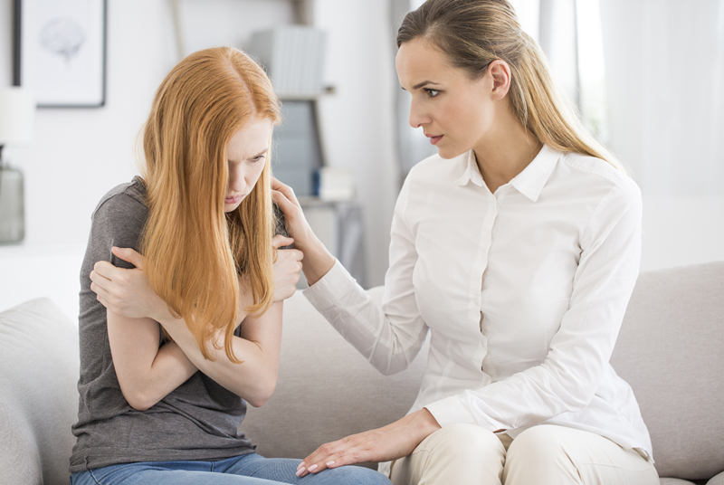
Учет возрастных особенностей может оказаться полезным для лучшего понимания (как ребенок воспринимает происходящее/происшедшее, какие чувства он испытывает, каковы его мысли в отношении события) и более эффективного действия в кризисной ситуации.
Реакции на травму могут появиться сразу после травматического события или через несколько дней, а то и недель. Потеря доверия к взрослому, страх того, что событие может повториться снова, что пострадает кто-нибудь, кого они любят, отчетливо проявляются у многих детей и подростков, переживших травматическое событие.
Шоковая волна травмы может привести к самым разным реакциям — недоверию, беспомощности, изоляции, отчаянию, ужасу. ЧС обычно происходят внезапно, часто не оставляя времени для ребенка подготовиться физически или эмоционально. Обычные средства, которые помогали ему справляться с бытовыми трудностями, оказываются неэффективными. Во время катастрофы ребенок нуждается в дополнительном уходе, поддержке, умениях и знаниях о новых способах, которые помогли бы ему в этой ситуации. Пример и образец такого поведения могут дать взрослые.
В литературе описывается целый спектр возможных реакций ребенка
на травмирующее событие. Знание тревожащих признаков, свойственных разным возрастам, может помочь выявить проблему и адекватно на нее реагировать [16].
Детям дошкольного возраста особенно тяжело справиться с изменением
и утратой. К тому же у них еще нет собственных навыков совладания с ситуацией, поэтому они практически полностью зависят от взрослого. После травматического события могут наблюдаться регрессия на более ранние поведенческие стадии, изменения режима питания и сна, необъяснимые боли, непослушание, гиперактивность, речевые нарушения, агрессия, отстранение. Ребенок может снова
и снова, преувеличивая, рассказывать о травматическом событии. К другим типичным для этого возраста реакциям относятся страх сепарации (утраты)
с родителями, беспричинный плач, неподвижность и/или гиперкинез.
В возрасте от 5 до 11 лет можно наблюдать сходные типы реакций.
В дополнение могут проявиться страх школы, замкнутость, трудности концентрации, разрыв с прежними друзьями — комплекс школьных
и поведенческих проблем. Могут также появляться и обостряться жалобы на плохое самочувствие и боли.
В подростковом возрасте повышается риск обращения к неадаптивным формам совладания со стрессовой ситуацией — алкоголю, наркотикам. Переживания беспомощности и нестабильности мира могут быть очень болезненны в этом возрасте: эмоциональное оцепенение, проблемы в общении со сверстниками, депрессия, антисоциальное поведение, проблемы в обучении, суицидальные мысли, избегание каких либо напоминаний о травматическом событии.
Что делать? Как реагировать на подобные проявления ребенка? Уважайте потребность побыть одному в случае, если ребенок уединяется и не хочет общаться; если он не может усидеть на месте, дайте ему возможность подвигаться; когда ребенок не может совладать со своими эмоциями, помогите ему выразить свои чувства, разобраться в них; в случае потери контроля над поведением введите ясные и четкие ограничения, вместе с тем дайте ребенку возможность овладеть позитивными формами разрешения ситуации.
Создание как можно более безопасной атмосферы, работа с переживаниями, помощь в выражении эмоций, понимании, что все чувства имеют право
на существование и нормальны в столь тяжелой ситуации, в том числе и вина, боль, которую они чувствуют, и одиночество, и страх; прояснение ложных трактовок, которые могут вести к неадекватному восприятию события; пересмотр приоритетов, переоценка ценностей (чему можно научиться в этой ситуации, что действительно важно в жизни) могут помочь справиться с переживаниями, особенно когда ребенок видит, как можно выразить страх, горе и переключиться на продуктивную деятельность на примере взрослого. Обсуждение — не то же самое, что событие. Дети часто полагают, что, думая о чем-то, говоря о чем-то, можно вызвать само это событие. Да и взрослые, иногда рассказывая о катастрофе, переживают ее заново, чувствуют ее свершающейся снова и снова, даже понимая умом, что это не так.
Спрашивайте, что больше всего беспокоит ребенка, отслеживайте изменения
в его поведении и эмоциональном состоянии, не бойтесь сказать ребенку, что вы не знаете, что будет дальше. Говорите о неопределенности и непонятности, но также и о силе страны и ее народа, используйте исторические примеры. Используйте релаксационные техники, техники аутотренинга. Следует помнить об эффективности активного слушания: пытайтесь в первую очередь понять, а не быть понятыми. Часто важнее ваше эмпатическое и терпеливое слушание ребенка. Бывает, что ребенок не решается начать разговор. Если это так, можно попытаться спросить его, что он думает и чувствует, что думают другие ребята о происшедшем. Ребенку может оказаться легче сначала рассказать, что произошло, что он слышал, видел, ощущал, прежде чем поведать о своих чувствах. Иногда ребенок будет пытаться рассказать эту историю снова и снова. Помните, что пересказ — часть процесса исцеления.

12. ПОСТКРИЗИСНОЕ СОПРОВОЖДЕНИЕ

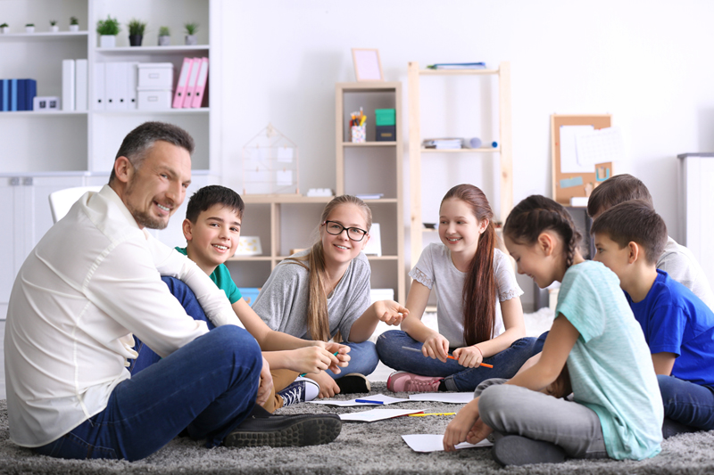
Члены кризисной команды должны иметь представление о естественных реакциях на стресс. Разные люди могут реагировать очень по-разному в зависимости от возраста, индивидуальных особенностей, религиозных представлений, культурных ценностей.
Специалисты школ и более широкого сообщества должны быть включены
в оказание помощи. Часто бывает необходима помощь родителям в понимании реакций ребенка на насилие и травму. Ребенок может переживать необоснованные страхи относительно будущего, расстройства сна, заболеть и т.д. Учителя
и персонал также должны получить помощь восстановлению самоконтроля, возможности справиться со своими собственными чувствами, тревогами, реакциями на кризис. Консультирование и дебрифинг бывают столь же необходимы взрослым, как и детям. Для учащихся нужна организация в случае необходимости как краткосрочного, так и долговременного консультирования после ЧС. Помощь пострадавшим и членам их семей поможет вернуться в школьную среду. Часто школьные друзья не знают, как себя вести. Необходима работа по созданию плана, как будет легче пострадавшим и одноклассникам справиться с ситуацией.
Учителя могут помочь учащимся справиться со своими реакциями на ЧС целым рядом разнообразных форм деятельности в зависимости от возраста детей. Для младшего школьного возраста рекомендуется игра, являющаяся неотъемлемым средством выражения чувств и переживаний ребенка; использование кукол (дети часто более свободно откликаются на вопросы куклы, более открыто рассказывают о происшедшем и о своих собственных чувствах); групповая дискуссия, элементы арт-терапии; чтение вслух; активные игры.
ЗАКЛЮЧЕНИЕ

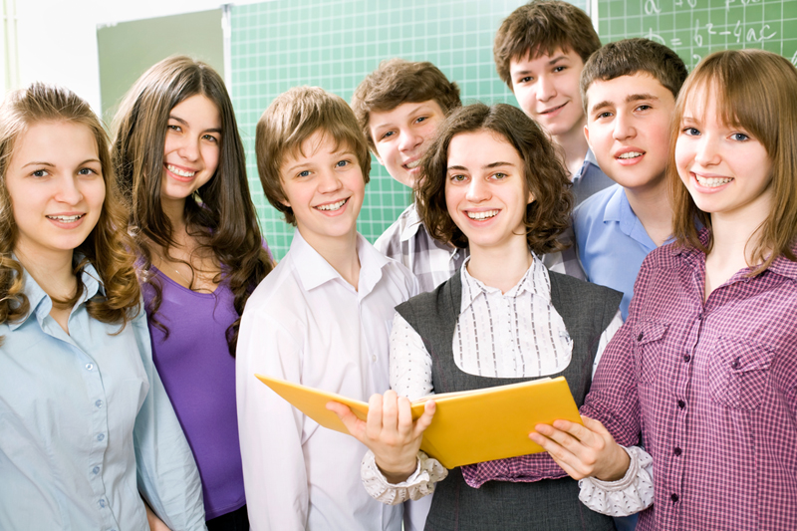

Безопасная школа, социальное окружение — необходимые условия нормального развития ребенка. Они обеспечиваются целой системой мер
и действий: созданием доброжелательной и принимающей атмосферы в школе; разработкой процедур действия в ЧС; подготовкой материально технического обеспечения для эффективной работы во время ЧС; подготовкой персонала; взаимодействием с соответствующими службами муниципального, регионального
и федерального уровней.
Эти и другие шаги составляют основу системы, обеспечивающей психологическую безопасность образовательной среды. Её специфика определяет как трудности, так и дополнительные возможности такой системы.

ЛИТЕРАТУРА

- Анцупов А.Я. Профилактика конфликтов в школьном коллективе. — М.: Гуманит. изд. центр ВЛАДОС, 2003. — 208 с.
- Баева И. А. Психологическая безопасность в образовании: Монография. — СПб.: Издательство «СОЮЗ», 2002. — 271 с.
- Баева И. А., Бурмистрова Е. В., Лактионова Е. Б., Рассоха Н. Г. Обеспечение психологической безопасности в образовательном учреждении: практическое руководство. СПб.: Речь, 2006. — 288 с.
- Баева И. А., Семикин В.В. Безопасность образовательной среды, психологическая культура и психическое здоровье школьников // Известия РГПУ им. А.И. Герцена. 2005. №12. C. 7-19.
- Безопасная образовательная среда: моделирование и развитие: учеб. пособие / под науч. ред. И.А. Баевой, С.В. Тарасова. – СПб. : ЛОИРО, 2017. – 265 с.
- Безопасная школа: настольная книга для руководителей и преподавателей образовательных учреждений / С.В. Алексеев и др.; под общей редакцией С.В. Алексеева, Т.В. Мельниковой. – СПб.: СПб АППО, 2013. – 280с.
- Борисова Е.С. Проблема конфликтологической компетентности в пространстве общеобразовательной организации // Известия Самарского научного центра Российской академии наук. Социальные, гуманитарные, медико-биологические науки. 2017. №2-1. С. 28 – 32.
- Бурмистрова Е.В. Психологическая помощь в кризисных ситуациях (предупреждение кризисных ситуаций в образовательной среде): Методические рекомендации для специалистов системы образования. М.: МГППУ, 2006. — 96 с.
- Василюк Ф. Е. Психология переживания (анализ преодоления критических ситуаций). — М.: Изд-во Моск. ун-та, 1984. — 200 с.
- Габер И.В. Психологические детерминанты удовлетворённости качеством жизни работников образования. // Сибирский психологический журнал. 2012. № 43. С.80 – 91.
- Змановская Е. В. Девиантология: Психология отклоняющегося поведения: Учеб. пособие для студ. высш. учеб. заведений. — М.: Издательский центр «Академия», 2003. — 288 с.
- Иванова Е.К., Чемерилова И.А. Конфликтологическая культура учителя и ее проявление в профессиональной деятельности // Вестник Башкирск. ун-та. 2015. №2. С. 716 – 720.
- Карпова Э.Б. Методологические проблемы психодиагностики экстремальных и кризисных состояний / В. В. Бочаров, Э. Б. Карпова, В. А. Чулкова, А. М. Ялов // Вестник СПбГУ. Серия 12. Социология. 2010. №1. С 17 – 27.
- Короленко Ц.П., Дмитриева Н.В. Психосоциальная аддиктология: монография. Новосибирск, Издательство «Олсиб», 2001 - 251с.
- Корытова Г.С., Закотнова Е.Ю. Психологическая безопасность и защищенность образовательной среды: факторы риска, угрозы и условия // Вестник ТГПУ. 2015. №9 (162). С. 96 – 102.
- Малкина-Пых И. Г. Психологическая помощь в кризисных ситуациях. М.: Изд-во Эксмо, 2005. – 960 с.
- Менделевич В. Д. Психология девиантного поведения. Учебное пособие. СПб.: Речь, 2005. — 445 с.
- Михеева А.В. Психическая травма в определениях и понятиях современных ученых // Вестник РУДН. Серия: Вопросы образования. Языки и специальность. 2009. №2. С. 142 – 148.
- Рылеева А.С. Кризисные периоды и состояния детей и подростков и пути их преодоления: учебное пособие. Курган: Изд-во Курганского гос. ун-та, 2016. – 215 с.
- Черепанова Е. М. Психологический стресс: Помоги себе и ребенку. Книга для школьных психологов, родителей и учителей — 2-е изд. — М.: Издательский центр «Академия», 1997. - 96 с.
- Ярычев Н.У. Предотвращение конфликтов как аспект профессиональной деятельности учителя / Ярычев Н. У., Саралиева Т. Р. // Научное обеспечение системы повышения квалификации кадров. 2011. №2 (7). С. 23 – 33.
- Ясвин В. А. Образовательная среда. М.: Смысл, 2001. — 365 с.
Приложение 1

НОРМАТИВНО-ПРАВОВОЕ ОБЕСПЕЧЕНИЕ ПСИХОЛОГИЧЕСКОЙ БЕЗОПАСНОСТИ ОБРАЗОВАТЕЛЬНОЙ СРЕДЫ

Нормативные правовые документы
- Конвенция о правах ребенка.
- Конституция Российской Федерации.
- Кодекс об административных правонарушениях Российской Федерации.
- Уголовный кодекс Российской Федерации.
- Федеральный закон Российской Федерации от 24 июля 1998 г. № 124-ФЗ «Об основных гарантиях прав ребенка в Российской Федерации».
- Федерального закона от 27 июня 2006 г. № 152-ФЗ «О персональных данных»;
- Федеральный закон от 29 декабря 2010 г. № 436-ФЗ «О защите детей от информации, причиняющей вред их здоровью и развитию».
- Федеральный закон Российской Федерации от 29 декабря 2012 г. № 273-ФЗ
«Об образовании в Российской Федерации».
- Федеральный закон Российской Федерации от 2 июля 1992 г. № 3185-1
«О психиатрической помощи и гарантиях прав граждан при ее оказании».
- Федеральный закон Российской Федерации от 23 июня 2016 г. № 182-ФЗ «Об основах системы профилактики правонарушений в Российской Федерации»;
- Закон Российской Федерации от 27 декабря 1991 г. № 2124-1 «О средствах массовой информации».
- Распоряжение Правительства Российской Федерации от 2 декабря 2015 г. № 2471-р «Об утверждении Концепции информационной безопасности детей».
- Распоряжение Правительства Российской Федерации от 22 марта 2017 г. № 520-р
«Об утверждении Концепции развития системы профилактики безнадзорности и правонарушений несовершеннолетних на период до 2020 года» (вместе с «Планом мероприятий на 2017 - 2020 годы по реализации Концепции развития системы профилактики безнадзорности и правонарушений несовершеннолетних на период до 2020 года»).
- Указ Президента Российской Федерации от 9 июня 2010 г № 690 «Об утверждении Стратегии государственной антинаркотической политики Российской Федерации до 2020 года».
- Распоряжение Правительства Российской Федерации от 30 декабря 2009 г. № 2128-р «О Концепции реализации государственной политики по снижению масштабов злоупотребления алкогольной продукцией и профилактике алкоголизма среди населения Российской Федерации на период до 2020 года».

Ведомственные и инструктивные документы
- Приказ Минкомсвязи России от 10 апреля 2013 г. № 81 «Об утверждении Административного регламента исполнения Федеральной службой по надзору в сфере связи, информационных технологий и массовых коммуникаций государственной функции по осуществлению государственного контроля и надзора за соблюдением законодательства Российской Федерации о защите детей от информации, причиняющей вред их здоровью и (или) развитию».
- Письмо Минобрнауки России от 28 апреля 2014 г. № ДЛ-115/03 «О направлении методических материалов для обеспечения информационной безопасности детей при использовании ресурсов сети Интернет» (вместе с «Методическими рекомендациями по ограничению в образовательных организациях доступа обучающихся к видам информации, распространяемой посредством сети «Интернет», причиняющей вред здоровью и (или) развитию детей, а также не соответствующей задачам образования», «Рекомендациями по организации системы ограничения в образовательных организациях доступа обучающихся к видам информации, распространяемой посредством сети Интернет, причиняющей вред здоровью и (или) развитию детей, а также не соответствующей задачам образования»).
- Приказ Минкомсвязи России от 16 июня 2014 г. № 161 «Об утверждении требований к административным и организационным мерам, техническим и программно-аппаратным средствам защиты детей от информации, причиняющей вред их здоровью и (или) развитию».
- Приказ Минобрнауки России от 26 октября 2011 г. № 2537 «Об утверждении плана мероприятий Министерства образования и науки Российской Федерации по профилактике суицидального поведения среди обучающихся образовательных учреждений на 2011 - 2015 годы».
- Письмо Минобрнауки России от 10 февраля 2015 г. № ВК-268/07 «О совершенствовании деятельности центров психолого-педагогической, медицинской и социальной помощи».
- Письмо Минобрнауки России от 18 января 2016 г. № 07-149 «О направлении методических рекомендаций по профилактике суицида».
- Письмо Минобрнауки России от 19 декабря 2017 г. № 07-7453 «О направлении методических рекомендаций по стимулированию вовлечения детей, состоящих на различных видах учета, в общественно значимые мероприятия, в том числе в добровольческую и волонтерскую деятельность».

Приложение 2.
Образец примерного плана мероприятий по предотвращению кризисных ситуаций
в образовательной организации

План мероприятий образовательной организации (Название)
по предотвращению кризисных ситуаций в учебном году

№ п/п | Мероприятия | Сроки проведения | Ответственный
Нормативно-правовое обеспечение профилактики кризисных ситуаций
1 | Подготовка приказа «О профилактике кризисных ситуаций в образовательной организации» | Последняя неделя августа | Директор
2 | Подготовка приказа «О порядке действий персонала при столкновении с кризисными ситуациями, нарушающими психологическую безопасность образовательной среды» | Первая неделя сентября | Ответственный заместитель директора
Мониторинг деятельности школы
3 | Создание базы данных обучающихся групп  риска | Сентябрь–октябрь | Социальный педагог
4 | Самообследование школьной среды на предмет безопасности и комфортности | 2 раза в год | Администрация школы
5 | Анонимное анкетирование обучающихся  5–11-го классов об опыте столкновения с кризисными ситуациями в школе | Декабрь | Педагог-психолог
6 | Анкетирование родителей о безопасности  школы | Декабрь | Классные руководители
7 | Диагностика взаимоотношений в школе (анкетирование обучающихся и педагогов) | Февраль | Педагог-психолог,  социальный педагог
8 | Анализ информации из журнала учета кризисных случаев | Ежемесячно | Ответственный  заместитель директора
9 | Подготовка отчета о выполнении мероприятий  по предотвращению кризисных ситуаций | Май-июнь | Ответственный  заместитель директора
Информационное обеспечение профилактики кризисных ситуаций
10 | Совещания с различными категориями работников по вопросам профилактики кризисных ситуаций:  – педагогический персонал;  – вспомогательный персонал;  – технический персонал | Сентябрь | Заместители директора
11 | Обсуждение и принятие правил поведения в  классах, оформление правил в виде наглядного стенда | Сентябрь | Классные руководители,  старосты классов  (8–11 кл.)
12 | Организация работы «почты доверия» (установка информационных ящиков) для сообщения о различных кризисных ситуациях | Сентябрь | Педагог-психолог,  классные руководители
13 | Создание (или обновление) раздела о профилактике кризисных ситуаций, нарушающих психологическую безопасность образовательной среды, и размещение нормативных документов на сайте образовательной организации | Последняя неделя сентября | Ответственный за работу сайта образовательной  организации
14 | Подготовка брошюры для педагогов с нормативными документами по профилактике кризисных ситуаций, нарушающих психологическую безопасность образовательной среды | Октябрь | Ответственный  заместитель директора
15 | Подготовка методических рекомендаций для  педагогов:  – по изучению социально-психологического климата в ученическом, педагогическом, родительском коллективах;  – по распознаванию признаков различных видов кризисных ситуаций в образовательной среде | Октябрь | Ответственный  заместитель директора
16 | Оформление наглядного стенда  «Наша безопасная школа» | Октябрь | Ответственный  заместитель директора
17 | Подготовка буклетов «Мы – за дружбу и взаимопомощь!» для обучающихся | Ноябрь | Ответственный  заместитель директора
18 | Рейд по школе в целях проверки информационной доступности правил поведения и нормативных документов по профилактике кризисных ситуаций и обеспечению психологической безопасности образовательной среды | Ноябрь | Ответственный  заместитель директора,  ученический актив, родительский актив
19 | Информационная акция для старшеклассников  «Мы – одна команда!» (или «Наша дружная школа») | Декабрь | Ответственный  заместитель директора, ученический актив
20 | Выступление на общешкольном родительском  собрании о профилактике кризисных ситуаций и обеспечении психологической безопасности образовательной среды | Февраль | Ответственный  заместитель директора, психолог, социальный педагог, родительский актив
21 | …………..
Работа с педагогами и другим персоналом
22 | Проведение обучающих семинаров для учителей по формированию доброжелательного климата в школе и мерам реагирования в случае его нарушения | Осенние каникулы | Ответственный  заместитель директора, социальные партнёры
23. | Инструктивные совещания по вопросам профилактики кризисных ситуаций со вспомогательным, техническим персоналом | Ноябрь | Директор, ответственный  заместитель директора
24 | Тренинг для учителей по предотвращению  кризисных ситуаций в образовательной среде | Зимние каникулы | Педагог-психолог, привлеченные специалисты
25 | Собеседование с классными руководителями  по результатам диагностики классного коллектива | По итогам каждой четверти | Ответственный  заместитель директора,  педагог-психолог
26 | Консультирование классных руководителей  психологом, социальным педагогом по проблемным и кризисным ситуациям | В течение года | Педагог-психолог,  социальный педагог, социальные партнёры, приглашённые специалисты
27 | ……………..
Работа с обучающимися
28 | Проведение тренингов для старшеклассников  по межличностному общению, формированию  навыков мирного разрешения конфликтов | В течение года | Педагог-психолог
29 | Ролевая игра для младших школьников  (1–4-й классы) «Хочу дружить» | Октябрь | Классные руководители
30 | Неделя дружбы и взаимопомощи | Ноябрь | Ученический совет,  классные руководители
31 | День открытых дверей у педагога- психолога | Ноябрь | Педагог-психолог
32 | Ролевая игра для обучающихся средних  и старших классов «Как сообщить о конфликте или другой кризисной ситуации?» | Декабрь | Ученический совет,  классные руководители
33 | Конкурс на самый миролюбивый и дружный класс | Апрель | Ученический совет,  классные руководители
34 | Открытие школьной службы медиации (или Неделя школьной службы медиации) | Март | Педагог-психолог,  обученный специалист
35 | ………………
Работа с родителями
36 | Общешкольное родительское собрание «О  правах ребенка на охрану жизни и здоровья, безопасную образовательную среду» | Октябрь | Директор
37 | Подготовка памятки для родителей о способах  сообщения о предполагаемых и реальных случаях нарушения безопасности в отношении детей и мерах защиты и оказания помощи детям в кризисных ситуациях | Октябрь | Ответственный  заместитель директора
38 | Открытие семейного клуба «Дети и родители: счастливы вместе» | Ноябрь | Педагог-психолог,  председатель роди-тельского комитета
39 | Родительские собрания в классах «Ваш ребенок – ваша ответственность» | Декабрь | Классные руководители
40 | Проведение консультаций педагога-психолога  по вопросам взаимоотношений родителей с  детьми | В течение года | Педагог-психолог,  классные руководители
41 | Консультирование родителей по защите прав и  интересов детей | 1 раз в месяц | Школьный уполномоченный по правам ребенка
42 | …….
Приложение 3.

Телефоны экстренной психологической помощи

- Телефон «горячей линии» Центра экстренной психологической помощи МЧС России (бесплатно, круглосуточно) - 8 (495) 626-37-07

- Телефон психологической поддержки в Центре социальной и судебной психиатрии имени В.П. Сербского (бесплатно, круглосуточно) 8 (495) 637-70-70

- Телефон доверия экстренной медико-психологической помощи (бесплатно, круглосуточно) 8 (499) 791-20-50

- Телефон отделения суицидологии ФБГУ Московского НИИ психиатрии Минздравсоцразвития (бесплатно) 8 (495) 963-75-72

- Детский телефон доверия, работающий под единым общероссийским номером (бесплатно, круглосуточно) 8-800-200-122. Консультанты работают каждый день, включая выходные и праздничные дни. Экстренная помощь — значит быстро, неотложно, здесь и сейчас.

- «Детский телефон доверия» Центра экстренной психологической помощи Московского городского психолого-педагогического университета (бесплатно, круглосуточно)
8 (495) 624-60-01 или 8-800-200-122

- Телефон неотложной психологической помощи (Московская служба психологической помощи населению) (бесплатно, круглосуточно) 051

- Московская служба психологической помощи населению – запись на очное консультирование (бесплатно) 8 (499) 173-09-09

- «Дети Онлайн» консультирование по вопросам: как оградить детей от негативного контента, преследование, шантаж, домогательства в Интернете (бесплатно, с 09-00 до 18-00 по рабочим дням) 8-800-250-00-15

РСЧС - Единая государственная система предупреждения и ликвидации чрезвычайных ситуаций.
Дебри́финг; психологический дебри́финг — одноразовая слабоструктурированная психологическая беседа с человеком, пережившим экстремальную ситуацию или психологическую травму.
В актуальной суицидальной ситуации, когда ребёнок готов совершить суицид, необходимо вызвать скорую помощь, чтобы специалист мог осмотреть ребёнка и принять решение о госпитализации без согласия одного из родителей или иного законного представителя (ст.с. 23, 29 Закона РФ от 02.07.1992 N 3185-1 "О психиатрической помощи и гарантиях прав граждан при ее оказании")
Не рекомендуется использовать в названиях информационных материалов, акций и других массовых мероприятий названий типа «Нет насилию!»

